来宾市引进高层次人才配偶就业办理指南

一、申请条件
（一）经过来宾市委人才办认定的D层次以上引进人才。

二、申请材料
（一）引进高层次人才认定材料
（二）身份关系证明材料（身份证、结婚证、户口本等）
（三）引进高层次人才配偶简历
（四）引进高层次人才配偶学历学位、职称、荣誉证书等佐证材料
（五）其他相关材料

三、办理流程
（一）申请。申请人登录来宾市高层次人才服务系统(网址: https://www.lbrencai.com/)填写《来宾市引进高层次人才配偶就业协助申请表》及有关申请附件材料提出申请。
（二）审核。引进高层次人才所在单位及主管部门对引进高层次人才提交的申请材料进行审核，对人才发挥作用情况作出客观评价，对人才申请配偶就业事项提出意见。
（三）转办。市人社局按照人才配偶身份分类及就业意向，将高层次人才配偶就业协助意向转相关部门办理。
（四）办理及备案。牵头办理部门将结合实际会组织、编制、人社、国资等部门办理，并将最终办理意见反馈市人社局备案。
四、详细操作步骤见以下图文
1.输入网址：https://www.lbrencai.com/，登陆“来宾市高层次人才服务平台”。未注册用户请点击页面右上角“注册/登录”按钮进入到注册页面，在注册页面中绑定常用手机号，如有账号的直接登录即可，如图所示：
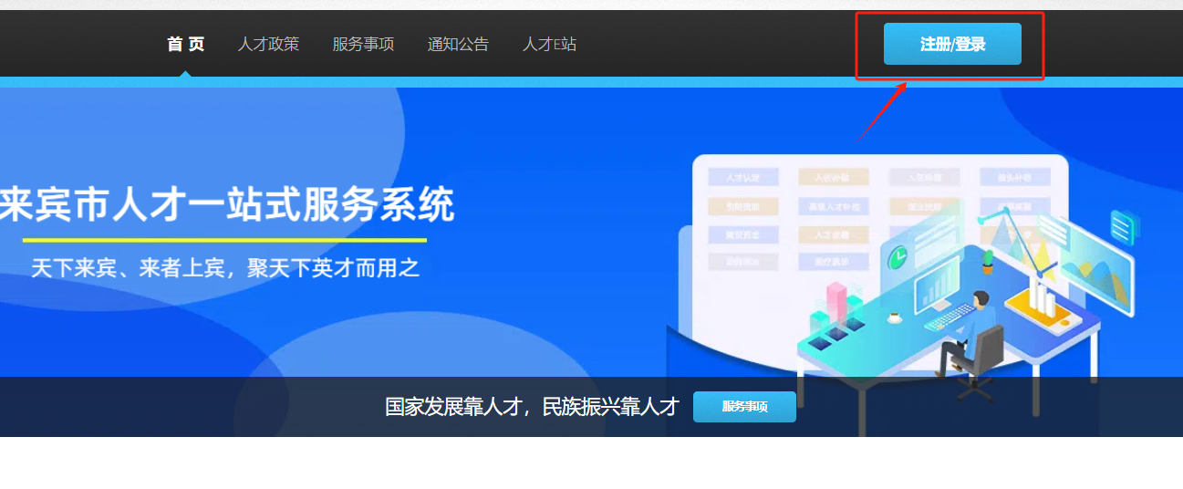
2.点击网站首页“配偶就业”或者“用户中心”--“事项申请”可进入到“申请人信息”页面中,按要求填写基本信息，如图所示：
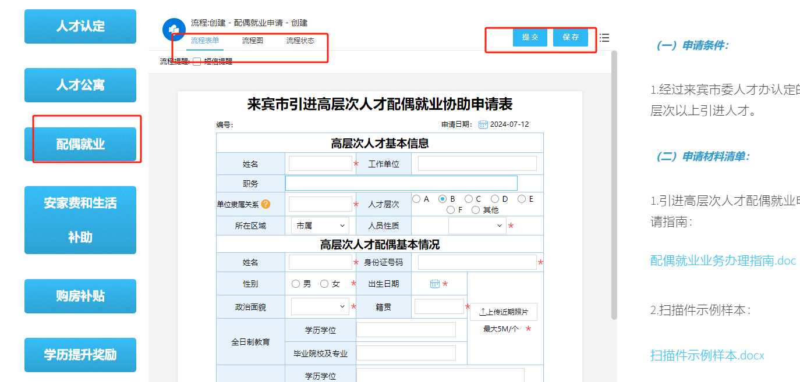
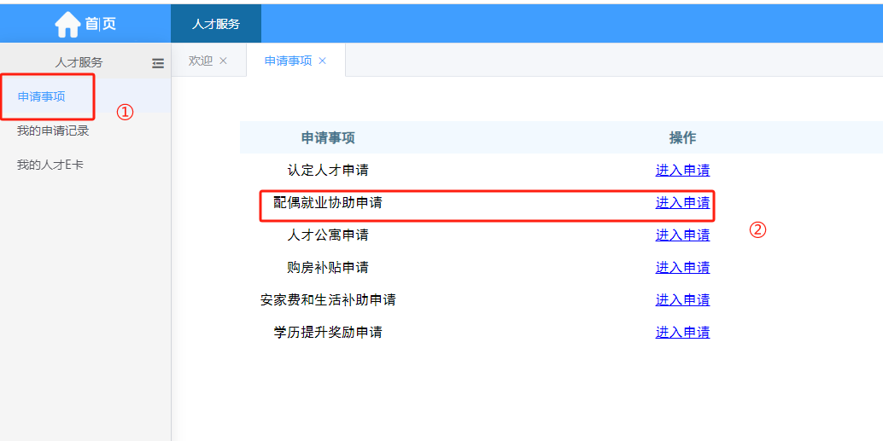
注：（1）所有信息项均为必填，如若不满足条件，可留空。
（2）近期照片应为“免冠正面证件照”。
3.申请人信息填写及相关资料上传完毕后，点击页面上方的“提交”按钮等待后台工作人员预审。市级由市人社局预审窗口预审，县级由各县委人才办预审。
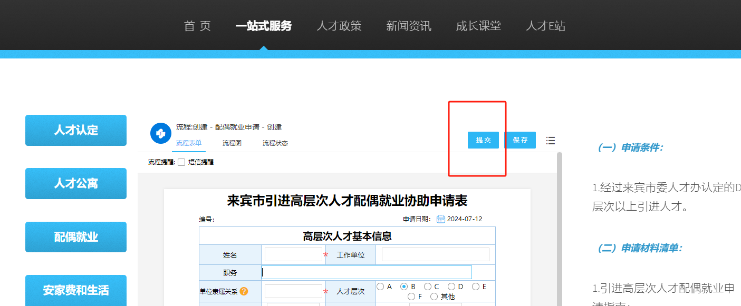
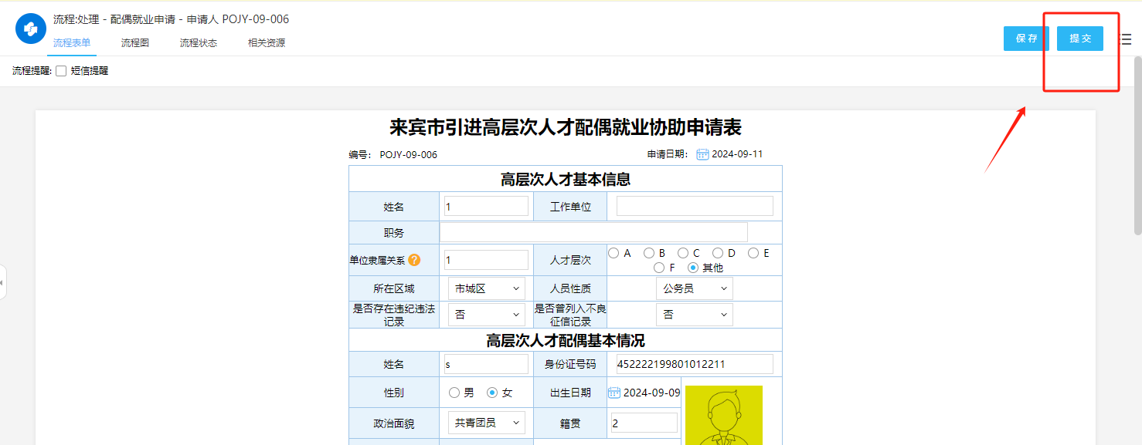
注：上传的附件材料为：
（1）学历证、学位证、职称证书及能证明本人符合申请条件的其它证明材料扫描件；
（2）申请人与其配偶的关系证明材料(结婚证或户口本等)、扫描件；
（3）申请人及其配偶身份证扫描件；
（4）申请人配偶简历。（扫描件格式为：JPG、JPEG、PDF等）。
4.上传《来宾市引进高层次人才配偶就业协助申请表》盖章扫描件
通过预审后，申请人打印《来宾市引进高层次人才配偶就业协助申请表》，所在单位对申报材料进行把关并在《来宾市引进高层次人才配偶就业申请表》签署意见并盖章，有主管部门的须报送主管部门审核并加具审核意见并盖章。申请人扫描上传至高层次人才服务系统。（扫描件格式为：JPG、JPEG、PDF等。）
第一步，点击“用户中心”--“我的申请记录”--“进入详情”点击“打印”。
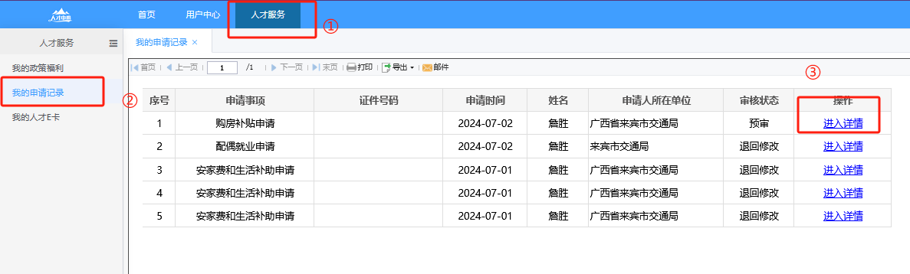
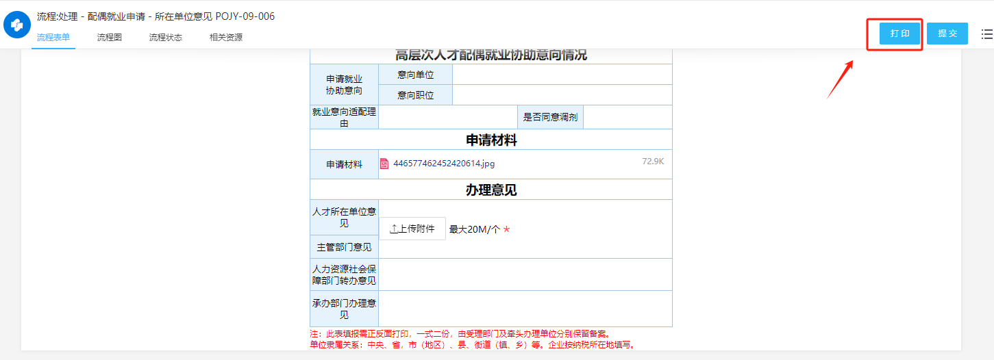
第二步，所在单位、主管部门签署意见并盖章完后，申请人下拉至表单所在单位意见、主管部门意见处，点击“上传附件”进行上传盖章扫描件，上传的信息必须完整，不得缺页，否则得退回重新申请。系统当前节点为所在单位意见。
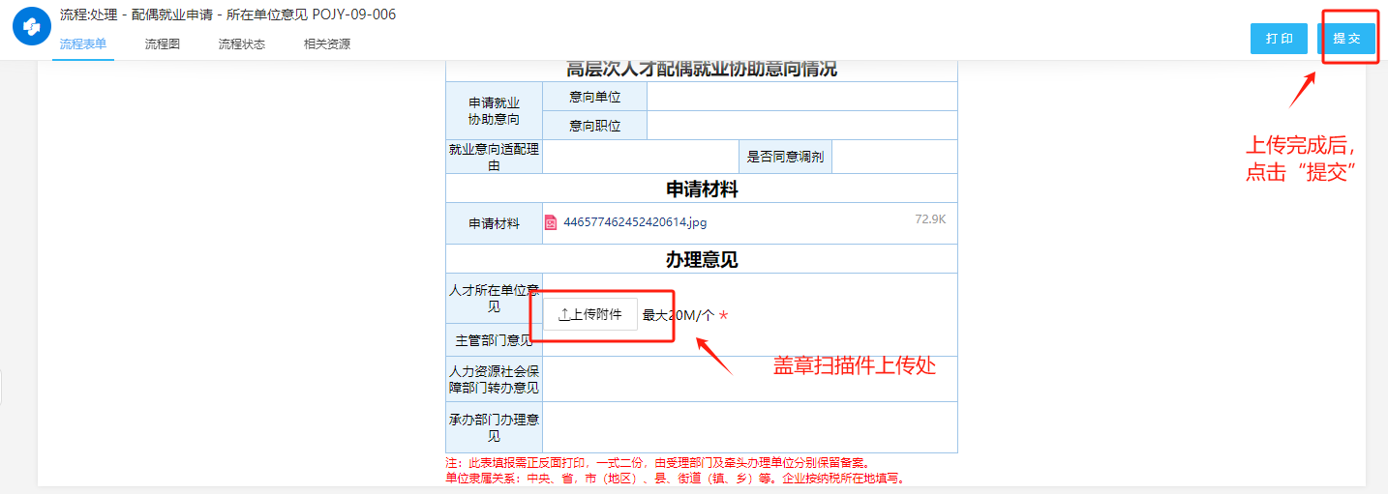

第三步，等待市人社局转办至相应部门办理。

五、示范填写：以“张三”为例
来宾市高层次人才配偶就业协助申请表
（事业编类）
高层次人才基本情况
姓名 | 张三 |  |  |  |  | 工作单位 |  | 来宾高级中学
职务 | 政治教师 |  |  |  |  | 人员性质 |  | 事业编制
单位隶属关系 | 市（地区） |  |  |  |  | 人才层次 |  | D
是否存在违法违纪行为记录 | 否 |  |  |  |  | 是否曾列入不良征信记录 |  | 否
高层次人才配偶基本情况
姓名 | 李小芳 |  |  |  |  | 身份证号码 |  | 452222***
性别 | 女 |  |  |  |  | 出生年月 |  | 19850601 | 照片
政治面貌 | 中共党员 |  |  |  |  | 籍贯 |  | 广西贵港
全日制教育 | 学历学位 |  |  |  | 硕士研究生
全日制教育 | 毕业院校及专业 |  |  |  | 广西师范大学 学科教学
在职教育 | 学历学位
在职教育 | 毕业院校及专业
联系电话 | 158xxxxxxx |  |  |  | 电子邮箱 |  |  | **@**.com
高层次人才配偶工作信息
参加工作时间 | 2010年9月 |  |  |  |  | 现单位 |  | 贵港市荷城中学
现职务 | 语文教师 |  |  |  |  | 现职务级别 |  | 高级教师
高层次人才配偶简历信息
学习经历（从高中填起，含继续教育经历） | 据实填写
主要工作经历（起止时间、工作单位及岗位、岗位职责） | 据实填写
奖惩情况 | 据实填写
家庭成员情况
姓名 |  |  | 关系 | 年龄 |  |  | 工作单位及职务
高层次人才配偶就业协助意向情况
申请就业  协助意向 | 意向单位 |  |  |  |  |  |  | 来宾六中
申请就业  协助意向 | 意向职位 |  |  |  |  |  |  | 语文教师
就业意向  适配理由 | 本人一直在初级中学从事语文教学工作，有丰富的初中语文学科教学经验。 |  |  |  |  |  |  | 是否同意调剂 |  | 是
办理意见
人才所在单位意见 |  | （核验人才配偶就业协助申请信息的真实性，并综合引进人才的现实困难及在单位的现实表现等方面提出具体意见。）  单位（盖章）  年 月 日
主管部门意见 |  | （出具意见并盖章。）  单位（盖章）  年 月 日
人力资源社会保障部门转办意见 |  | 根据来宾市引进高层次人才配偶就业服务办法及高层次人才配偶就业协助意向，转 办理。  单位（盖章）  年 月 日
承办部门办理意见 |  | 单位（盖章）  年 月 日
注：此表填报需正反面打印，一式二份，由受理部门及牵头办理单位分别保留备案。
单位隶属关系：中央、省，市（地区）、县、街道（镇、乡）等。企业按纳税所在地填写。

六、咨询方式

1.来宾市政务服务中心人社分中心

咨询热线：0772-4273181

地 址：来宾市绿源路329号

2.中共来宾市委人才工作领导小组办公室

咨询热线：0772-4278067

